НОВОГОДНИЙ КРОССВОРД

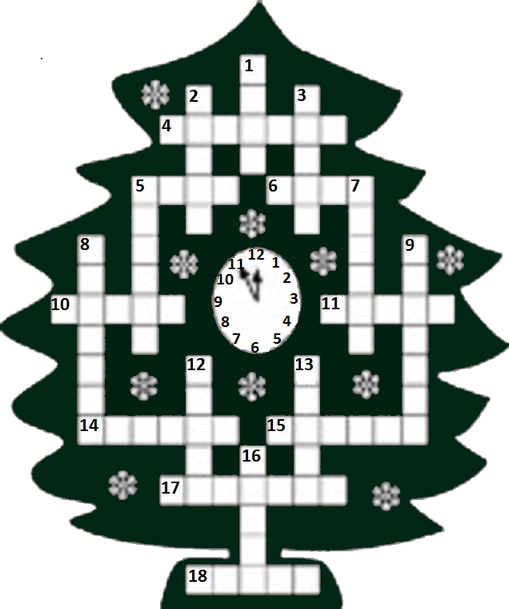
По горизонтали: 4. Профессия приемного отца Иисуса Христа. 5. Древнееврейское слово, которым Иисус обращался к Отцу. 6. Человек в команде Иисуса Христа, носивший ящик для пожертвований. 10. Женщина в ветхозаветные времена, родившая обетованного сына в глубокой старости. 11. Автор многих псалмов. 14. Военачальник вражеский армии, исцеленный Богом Израиля. 15. Проводник, приведший волхвов к Иисусу Христу. 17. Вражеская страна, которая покаялась в результате проповеди Ионы. 18. Первая книга Библии.

По вертикали: 1. Апостол, который трижды отрекся от Иисуса Христа прежде, нежели пропел петух. 2. То, посредством чего Бог сотворил мир. 3. Имя Богочеловека. 5. Старинное слово, обозначающее жертвенник. 7. Ветхозаветный патриарх, которого Бог назвал Своим другом. 8. Ангел истребления, разрушения и смерти, имя которого по гречески Аполлон. 9. Женщина, ухаживавшая за царем Давидом, когда он состарился. 12. Имя, обозначающее «господин мой», которым, по пророчеству Осии, больше не будут обращаться к Богу, вместо этого называя Его «муж мой». 13. Слово, в переводе с древнееврейского означающее «учитель». 16. Книга, написанная Моисеем, в которой изложен порядок ветхозаветных богослужений.

